消消乐好运来设计案

|  |  |  |  |
| --- | --- | --- | --- |
| **文档状态** | **■草案 □修正案 □发布案** | | |
| **文档列表** | | | |
| **文档版本** | **修改时间** | **修改人** | **修改内容** |
| **V1.0** | **2019/5/14** | **段铭** | **建立文档** |
|  |  |  |  |
|  |  |  |  |
|  |  |  |  |

# 设计目的

* 好运暗示
* 制造情绪波动

# 设计方向

* lucky图标组合出高倍奖励

# 需求设计

## 3.1功能内容

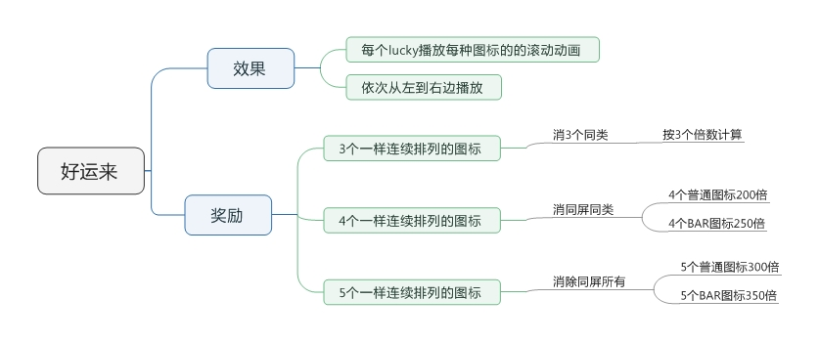

## 4.1界面需求

### 4.1.1 图标展示

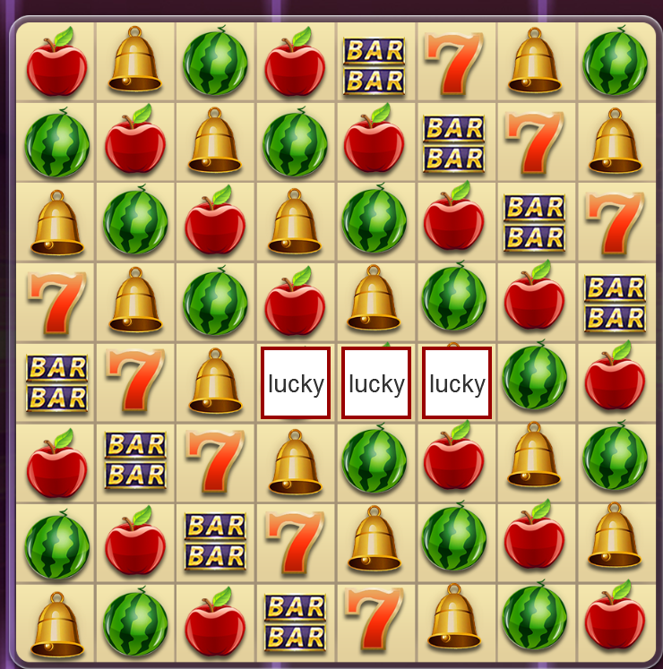

随机出现lucky图标，当3个以上lucky排列在一起时触发好运来

返奖时，3个以上lucky排列在一起

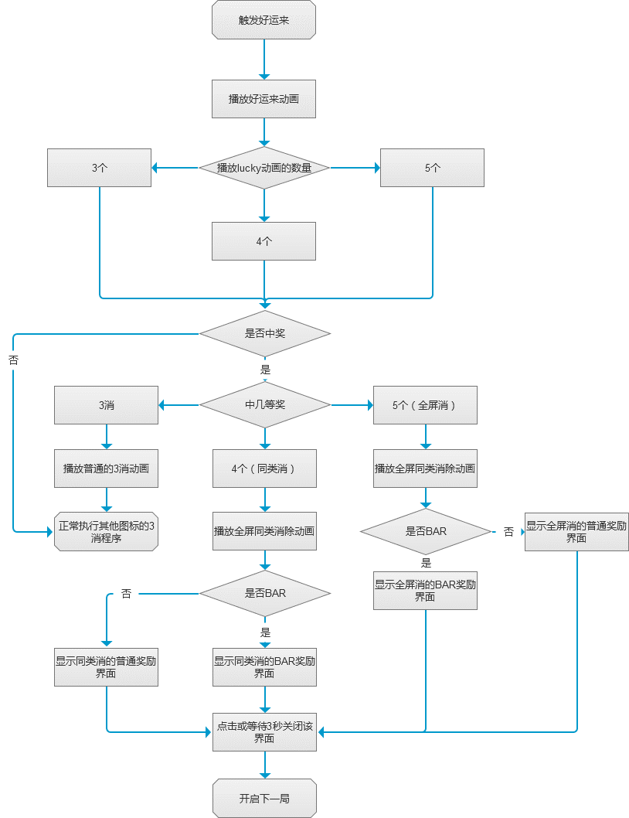

## 4.2数值设计

同类普通全消：固定200倍

同类BAR全消：固定250倍

全屏普通全消：固定300倍

全屏BAR全消：固定350倍

## 4.3美术需求

触发好运来动画：好运来出场动画，2秒

Lucky滚动动画：每个lucky图标滚动动画，1秒

同类普通全消动画：同类全部消除，2秒

同类BAR全消动画：更强烈的同类全部消除，2秒

全屏普通全消动画：全屏消除，3秒

全屏BAR全消动画：更强烈的全屏消除，3秒

同类普通全消结算界面：200倍奖励

同类BAR全消结算界面：250倍奖励

全屏普通全消结算界面：300倍奖励

全屏BAR全消结算界面：350倍奖励